Рабочий лист группы: « Возрастной состав»

ЗАДАНИЕ № 1. Заполните схему
4 «сезона»

ЗАДАНИЕ № 2. Выписать долю детей и пожилых
В развитых странах:_____________________________________________
В развивающихся странах:_______________________________________
Стр. 82, (10)
Самая низкая доля детей:________________________________________
Самая высокая доля детей:_______________________________________
Самая низкая доля пожилых:_____________________________________
Самая высокая доля пожилых:____________________________________

ЗАДАНИЕ № 3. Определить к какому типу относится возрастно-половые пирамиды.
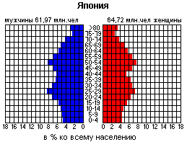
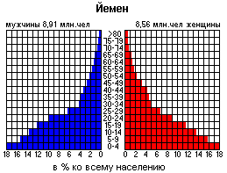
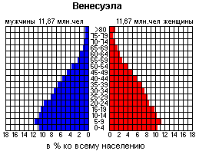
Три типа возрастной структуры населения:
1.Прогрессивная – с большой долей детей
2.Стационарная – равновесная по возрастам.
3.Регрессивная: малая доля детей и большая – людей старших возрастов.

ЗАДАНИЕ № 4. Дать определение:
Экономически активное население - _____________________________
______________________________________________________________
В мире составляет ______________________________________________
В России, странах зарубежной Европы, Северной Америке:___________
Причина:______________________________________________________
В странах Азии, Африки и Латинской Америки:_____________________
Причины:_________________________________________________________________________________________________________________________________________________________________________________

Рабочий лист группы: « Этнолингвистический состав»

ЗАДАНИЕ № 1. Дать определение понятия: Этнос - _______________
______________________________________________________________
______________________________________________________________
ЗАДАНИЕ № 2. Выпишите наиболее многочисленные народы, насчитывающие более 100 млн. человек:
________________________
________________________
________________________
________________________
________________________
________________________
________________________
ЗАДАНИЕ № 3. Приведите классификацию народов по языку, на каких языках они говорят, и сколько населения к ним относятся.
Классификация народов по языку:
1.____________________________________________________________
Наиболее распространенные языки (11, стр.82.)_____________________
______________________________________________________________
2.____________________________________________________________
3.____________________________________________________________
Задание 7 на стр.85.
Зарубежная Европа:_____________________________________________
Зарубежная Азия:_______________________________________________
Африка:_______________________________________________________
Северная Америка:_____________________________________________
Южная Америка:_______________________________________________
Австралия:____________________________________________________
Океания:______________________________________________________
ЗАДАНИЕ № 4. По национальному составу населения можно выделить несколько типов государств:
1.__________________________________________________________________________________________________________________________
2.__________________________________________________________________________________________________________________________
3.__________________________________________________________________________________________________________________________
ЗАДАНИЕ № 5. Где происходят межнациональные конфликты?
__________________________________________________________________________________________________________________________________________________________________________________________

Рабочий лист группы: « Религиозный состав»

ЗАДАНИЕ № 1. Назвать мировые религии и рассказать о них: сколько верующих исповедуют, на каких территориях и т.д.
1._________________________________________________________
_____________________________________________________________________________________________________________________________
2.___________________________________________________________________________________________________________________________
3.__________________________________________________________________________________________________________________________________________________________________________________________

ЗАДАНИЕ № 2.Назвать национальные религии:
______________________________________________________________
______________________________________________________________
______________________________________________________________
______________________________________________________________
______________________________________________________________

ЗАДАНИЕ № 3.
Задание 8 на стр.86.
Зарубежная Европа:_____________________________________________
Зарубежная Азия:_______________________________________________
Африка:_______________________________________________________
Северная Америка:_____________________________________________
Южная Америка:_______________________________________________
Австралия:____________________________________________________
Океания:______________________________________________________

